Задание на 17.09 для группs 5
по русскому языку
Тема: морфологический разбор имени существительного
Алгоритм морфологического разбора:
1. Часть речи. Общее значение.
2. Морфологические признаки.
Начальная форма (именительный падеж, единственное число)
Постоянные признаки:
•Собственное или нарицательное;
•Одушевленное или неодушевленное;
•Род;
•Склонение.
Непостоянные признаки:
•Падеж;
•Число.
3. Синтаксическая роль.

Образец разбора:
При встречах с людьми…
При встречах – имя существительное, обозначает предмет.
I. Н.Ф. – встреча.
II. Пост. пр.- нарицательное, неодушевленное, женского рода, 1-го склонения.
Непост. пр.- в предложном падеже, во множественном числе.
III.В предложении является дополнением.
Выполнить практическое задание:
списать текст, вставить пропущенные буквы, расставить пропущенные знаки препинания, сделать морфологический разбор выделенных слов.
На д_рогу выск_чил зв_рёк. Было совсем т_мно ни звез_ ни пробл_ска света видимо небо зав_локло тучами. И из этой кр_мешной тьмы наш внезапно в_зникший бегун попал сразу в яркую пол_су а_томобильных фар! Он непр_извольно вытянулся всем тельц_м и замер столб_ком.

Задание на Английский язык
Курс II
Группы: 5,15-16.18

1.Упр.11 стр.8(читать, перевести)/
2.Написать свое письмо- жалобу

II курс 5 группа "Художник росписи по дереву"
Предмет: Естествознания
Доклады по теме "Вселенная"

Группа № 5
Домашнее задание на 17 – 18 сентября
Техника художественной росписи изделий из дерева:
Выполнение травки карандашом на эскизе растительно - травочного орнамента по криулям

Группа №5
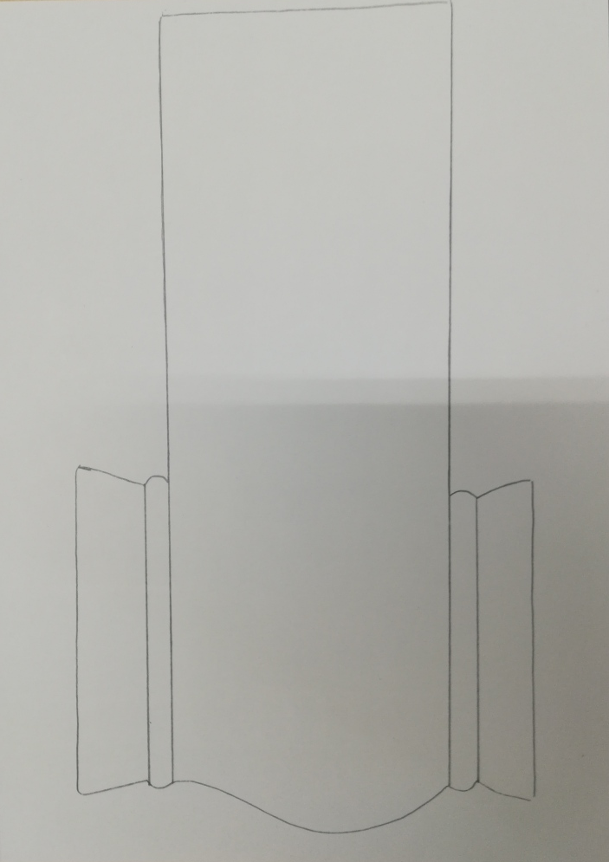
Задание «Разработка эскизов орнаментального оформления изделий из дерева»
Разработать эскиз орнаментом «под фон» в карандаше на данную развертку используя следующие схемы.

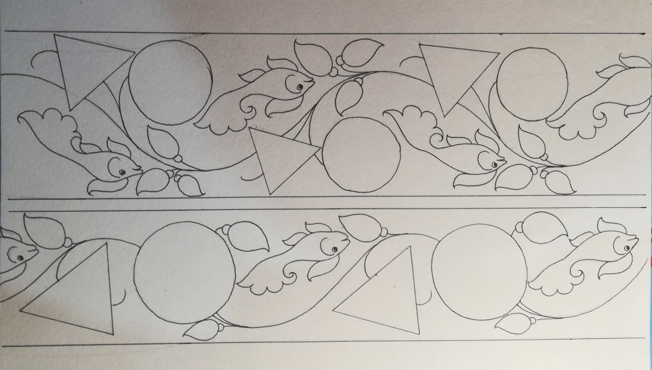
Схемы для выполнения задания

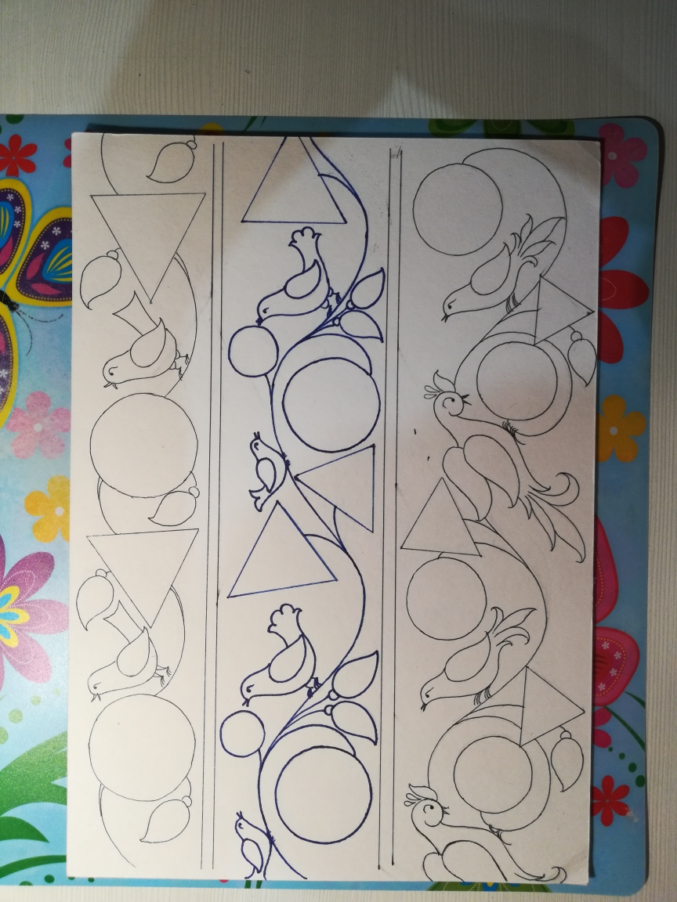
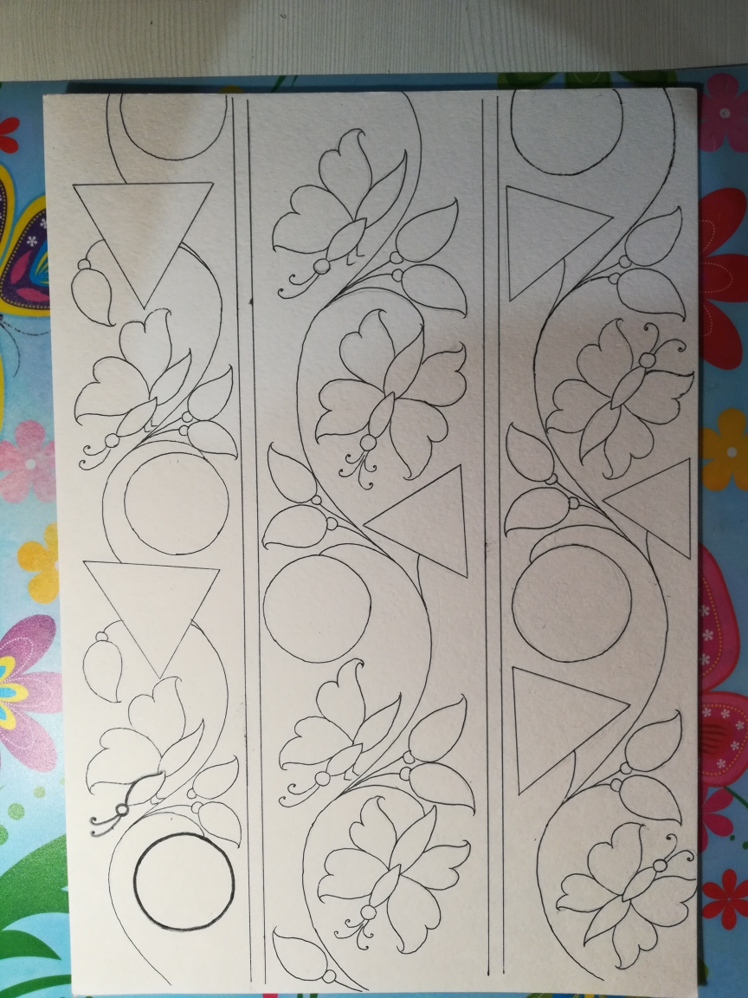

Задание «Основы росписи деревянных изделий»
Реферат по теме «Хохломская роспись. История. Технологический процесс.»
(5-8 стр.)

Информатика(задание предъявить на уроке). Группа №5
Выучить лекции в тетради по теме «Текстовый процессор Word». Приготовиться к проверочной работе.

